第三章作业

1.（1分）以下哪一种变动不会使汉堡包的需求曲线移动?

a. 热狗的价格。

b. 汉堡包的价格。

c. 汉堡包面包的价格。

d. 汉堡包消费者的收入。

2. （1分）电影票和DVD是替代品。如果DVD的价格上升，电影票市场会发生什么变动？ （ )

a. 供给曲线向左移动

b. 供给曲线向右移动

c. 需求曲线向左移动

d. 需求曲线向右移动

3 . （1分）向右下方倾斜的线性需求曲线是（ ）的。

1. 缺乏弹性
2. 单位弹性
3. 富有弹性
4. 在一些点缺乏弹性，在另一些点富有弹性
5. （总共4分）假设小明对衣服的反需求曲线是。小华对衣服的反需求函数是。他们两个人对衣服的总需求为多少（2分）？如果衣服的价格为每件4元，那么小明和小华对衣服的购买量是多少（1分）？如果衣服的价格涨为10元，那么小明和小华对衣服的总购买量又是多少（1分）？

5.假设公务乘客和度假乘客对从纽约到波士顿之间航班的需求如下表：

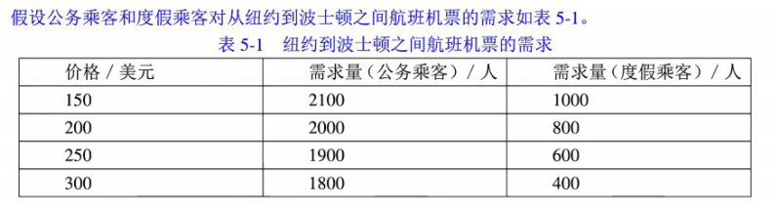

a.当票价从 200 美元上升到250 美元时，公务乘客的需求价格弹性为多少（1分）?度假乘客的需求价格弹性为多少（1分）?(用中点法计算)

b.为什么度假乘客与公务乘客的需求价格弹性不同（1分）?